全视网膜激光光凝术
眼科学大查房
视网膜激光光凝术（PRP）是治疗某些眼底病的最安全、有效的措施，在“玻璃体视网膜疾病继续教育”专场，北京大学人民医院眼科赵明威教授分享了如何做好PRP术。

什么是好的PRP术？

PRP术是按照一定的光凝范围、光斑密度和光斑数对黄斑区以外的视网膜进行有一定规格的激光光凝固技术，治疗的目标是，减少视网膜代谢需求，减轻缺氧，促进新生血管消退。PRP术给许多眼底病患者带来了福音，但做好PRP术并不容易，成功的PRP术首先必须完成治疗目的，在完成有效治疗作用的同时，还需要考虑以下方面：

①坚持随诊，在荧光素眼底血管造影（FFA）指导下补充光凝；

②减少激光副作用；

③减少激光对视功能的损伤；

④要有“美学”观念。

怎样做好PRP术？

PRP术是目前公认的治疗眼底病最安全、有效的措施，要做好PRP术，首先应了解PRP术治疗的原理。光凝治疗眼底病的原理是通过激光的光热效应造成脉络膜视网膜瘢痕，降低了视网膜对氧的需求，因而刺激新生血管形成的生长因子相应减少；光凝使视网膜变薄，使脉络膜血管的氧供给视网膜内层，改善视网膜的缺氧状态，维持正常的氧张力；光凝使小动脉收缩，使扩张的小静脉和毛细血管收缩和闭塞，从而减少渗漏，使视网膜渗出和水肿减轻；光凝破坏视网膜色素上皮（RPE）细胞的脉络膜毛细血管；光凝封闭了大片毛灌注区使视网膜缺血得以改善，从而减少因缺血而诱导的新生血管生长因子如血管内皮生长因子（VEGF）等的分泌，减少新生血管形成或使之消退。总之，光凝可促使已有的新生血管消退，预防再生新生血管，消退或减轻黄斑区水肿，从而遏制眼底病的进展。

要做好PRP术，需要考虑以下方面：

①熟悉激光机的性能，如使用什么激光，激光的介质是什么；

②熟悉光凝参数：激光功率、光斑、曝光时间和间隔时间。激光功率指单位时间的激光能量，光斑越大，所需的功率越高，曝光时间越长，反之亦然，可根据不同的需求选择不同的激光功率和曝光时间。间隔时间也很重要，真正打的好的激光，一定是自动挡，建议激光间隔时间设定为400~500 ms，曝光时间设定为300 ms；

③确定激光治疗部位，应确定表面还是深度定位，激光不仅仅是打到黄斑上，还需知道打到哪个细胞上，可根据波长和功率进行判断，功率越大，激光打的越深，波长越长，作用的部位越深，如果使用的是黄激光（577 nm），它正好作用在RPE细胞上；如果使用的是红激光，光凝部位较深；如果使用的是绿激光，激光作用部位稍浅；

④明确治疗目的，选择适应证。如治疗脉络膜血管瘤，建议选择红激光，也可选择黄激光，但应打得深一些；如治疗糖尿病视网膜病变，建议选择绿激光，以破坏视细胞。若治疗中央静脉阻塞，建议选择红激光，因为红激光不会被血红蛋白和视网膜色素上皮吸收，可穿透薄层血达到治疗组织。若选择绿激光，则会被血红蛋白吸收，不能达到治疗作用。选择合适波长和参数的激光，对眼底病的光凝，尤其是行PRP术十分重要，有利于提高疗效，减少激光副作用。对于屈光间质有较重程度混浊或出血的病例，黄激光易被玻璃体内出血吸收，红激光可以发挥特有的治疗作用。

PRP术可以一次完成吗？

对于下列患者，PRP术可一次完成或尽快完成，例如：第1天打一半，第2天打抗VEGF药物，第3天打完。若患者病情特别凶险，可先注射抗VEGF药物，让眼底安静下来，再打激光，因为抗VEGF可有效预防黄斑水肿和脉络膜脱离。②扫描激光可以一次完成。③对玻璃体手术中的眼内激光，应争取一次完成。对于危重患者，多数患者可耐受分2次完成。对于肾功能不全、疼痛耐受程度较差患者，可分4次完成。

PRP术成功的关键是什么？

PRP术成功的关键应包括：

① 根据病变选择波长合适的激光：若患者眼底条件好，选择绿/黄/红激光均可；若屈光间质混浊，选择黄/红激光均可；若对黄斑区光凝，可选择黄光。

②必须有足够的有效光凝反应；

③重症增殖性糖尿病视网膜病变（PDR）如新生血管性青光眼需要的激光量更多。

激光过度会导致以下并发症：脉络膜脱离、短暂近视和黄斑水肿加重。PRP术可对视功能产生一定的影响，如短暂视力下降；对比敏感度1周降低，术后3个月恢复到术前的95%；视野2周后有些缩小，以后4个月均稳定；主观不觉影响每日生活。

因各种原因不能完成PRP术应怎么办？

对于很多情况，如屈光间质混浊（白内障、玻璃体积血、NVG角膜水肿）、视网膜表面出血，PRP术不可行该怎么办？一个原则：为完成PRP术积极创造条件！！！如将新生血管性青光眼转化为普通青光眼，等待机会完成PRP术！！！（见图）。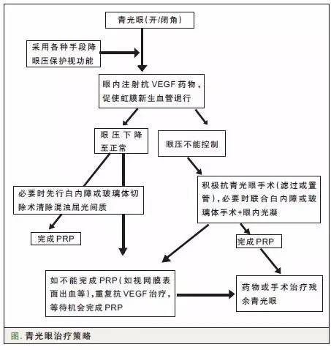

为何光凝完成后患者病情仍然进展、出血？

光凝完成后患者病情仍然进展、出血的主要原因为激光总量打得不够，若激光足量可能为玻璃体粘连，对于此种情况，可以补充光凝或将粘连的玻璃体松解开。

好的PRP术，首先必须完成治疗目的。若出现下列情况，则未能很好地完成PRP术：

①因眼底出血、水肿不能有效光凝，光凝后未及时随诊补充光凝；

②视网膜表面出血，血色素吸收能量产生光斑，但对视网膜无凝固作用；

③未按照PRP术要求完成激光分布；

④激光总量不足以改善眼底血液供应：激光光斑稀疏，周边光凝不到位，近后极光凝不到位；

⑤糖尿病进展，眼科随诊不及时。

PRP术需要美观吗？

进行PRP术，美观不是目的，重要的是完成治疗目标，进行有效光凝，减少光凝对视功能的损伤，增加患者视觉舒适度。

究竟该用何种激光完成怎样的PRP术？

理想的PRP是：有效光斑、排列整齐、分布规则、能量均匀、激光量足。
激光光凝是某些眼底病有效的治疗方法，合理选择激光种类、用量，减少并发症至关重要。激光工作者应熟练使用各种接触性眼底镜，避免误伤中心凹。最后，赵明威教授总结道，做好PRP术，需要“心术”，即要有爱心、耐心、信心，仁术、技术、学术。

